

Российская Федерация
Администрация города Канска
Красноярского края
ПОСТАНОВЛЕНИЕ

25.12 |  | 2024 г. | № | 2022

Об установлении публичного сервитута

В соответствии со ст. 23, главой V.7 Земельного кодекса Российской Федерации, Федерального закона от 06.10.2003 № 131-ФЗ «Об общих принципах организации местного самоуправления в Российской Федерации», постановлением Правительства Российской Федерации от 24.02.2009 № 160 «О порядке установления охранных зон объектов электросетевого хозяйства и особых условий использования земельных участков, расположенных в границах таких зон», на основании ходатайства Минченко Н.В., действующей в интересах АО «КрасЭКо» на основании доверенности от 01.01.2024 № 121, об установлении публичного сервитута, поступившего в администрацию города Канска 17.12.2024, сообщения о возможном установлении публичного сервитута, опубликованного на официальном сайте администрации города Канска «www.kansk-adm.ru» в сети Интернет и в периодическом печатном издании «Канский вестник» от 18.12.2024 № 412, принимая во внимания отсутствие заявлений об учете прав (обременений прав) от заинтересованных лиц, руководствуясь ст. 30, 35 Устава города Канска, ПОСТАНОВЛЯЮ:
1.Установить публичный сервитут на основании ходатайства Акционерного общества «Красноярская региональная энергетическая компания» (660049, Красноярский край, город Красноярск, пр. Мира, дом 10, пом. 55 ОГРН 1152468001773, ИНН 2460087269, КПП 246001001) в целях размещения ЛЭП-10 кВ, КТП 10/0,4 кВ, ЛЭП-0,4 кВ в составе объекта: «Строительство ЛЭП-10 кВ, КТП 10/0,4 кВ, ЛЭП-0,4 кВ для электроснабжения объекта, расположенного по адресу: Красноярский край, Канский район, садоводческое общество «Аленушка», к.н. 24:18:1000017:845», площадью 9307 кв.м, в границах кадастровых кварталов 24:51:0101003, 24:51:0101022, 24:18:1000014.
2.Утвердить границы публичного сервитута согласно приложению №1 настоящего постановления.
3.Определить срок установления публичного сервитута – 49 лет.
4.График выполнения работ при осуществлении деятельности, для обеспечения которой устанавливаются публичный сервитут: размещение ЛЭП-10 кВ, КТП 10/0,4 кВ, ЛЭП-0,4 кВ в составе объекта: «Строительство ЛЭП-10 кВ, КТП 10/0,4 кВ, ЛЭП-0,4 кВ для электроснабжения объекта, расположенного по адресу: Красноярский край, Канский район, садоводческое общество «Аленушка», к.н. 24:18:1000017:845», площадью 9307 кв.м, в границах кадастровых кварталов 24:51:0101003, 24:51:0101022, 24:18:1000014 - осмотр объекта производится ежегодно два раза в год.
5.Плата за публичный сервитут за весь срок составляет 25014, 87 (двадцать пять тысяч четырнадцать рублей 87 копеек) и вносится единым платежом за весь срок публичного сервитута до начала его использования, но не позднее шести месяцев со дня издания постановления на следующие реквизиты перечисления платы за сервитут: Единый казначейский счет 40102810245370000011, казначейский счет 03100643000000011900 в Отделение Красноярск, банка России // УФК по Красноярскому краю г. Красноярск БИК ТОФК 010407105, получатель УФК по Красноярскому краю (КУМИ г.Канска) ИНН 2450002594, КПП 245001001, ОКТМО 04720000, КБК 902 111 05312 04 0000 120.
Расчет платы за публичный сервитут установлен приложением №2 к настоящему постановлению.
6.Порядок установления охранных зон объектов электросетевого хозяйства и особых условий использования земельных участков, расположенных в границах таких зон определяется в соответствии с постановлением Правительства Российской Федерации от 24.02.2009 № 160 « О порядке установления охранных зон объектов электросетевого хозяйства и особых условий использования земельных участков, расположенных в границах таких зон».
7.Обладатель публичного сервитута (Акционерное общество «Красноярская региональная энергетическая компания») вправе:
- в установленных границах публичного сервитута осуществлять в соответствии с требованиями законодательства Российской Федерации деятельность, в целях которой установлен публичный сервитут;
- до окончания срока публичного сервитута обратиться с ходатайством об установлении публичного сервитута на новый срок.
8.Обладатель публичного сервитута (Акционерное общество «Красноярская региональная энергетическая компания») обязан:
- своевременно внести плату за публичный сервитут собственнику земельного участка в порядке и размерах установленных п.5 настоящего постановления;
- в установленном законом порядке после прекращения действия публичного сервитута привести земельные участки и земли, обремененные публичным сервитутом, в состояние, пригодное для их использования в срок не позднее, чем за три месяца после окончания срока, на который установлен публичный сервитут;
- в установленном законом порядке снести объекты, размещенные на основании публичного сервитута, и осуществить при необходимости рекультивацию земель и земельных участков, в срок не позднее, чем шесть месяцев с момента прекращения публичного сервитута.
9.Главному специалисту по информатизации администрации города Канска (Ёлкина Г.В.) в течение 5-ти рабочих дней со дня принятия решения об установлении публичного сервитута разместить настоящее постановление на официальном сайте администрации города Канска «www.kansk-adm.ru» в сети Интернет и опубликовать настоящее постановление в периодическом печатном издании «Канский вестник».
10.Управлению градостроительства администрации г. Канска в течение 5-ти рабочих дней со дня принятия решения об установлении публичного сервитута:
- направить копию решения об установлении публичного сервитута в орган регистрации прав;
- направить в адрес АО «Красноярская региональная энергетическая компания» копию решения об установлении публичного сервитута;
- направить правообладателям земельных участков, копию решения об установлении публичного сервитута.
11.Публичный сервитут считается установленным со дня внесения сведений о нем в Единый государственный реестр недвижимости.
12.Контроль за исполнением настоящего постановления возложить на Управление градостроительства администрации г. Канска.
13.Постановление вступает в силу со дня подписания.

Глава города Канска О.В. Витман

Приложение №1
к постановлению
администрации г. Канска
от______________№_________
Схема расположения границ публичного сервитута
Обзорная схема границ объекта
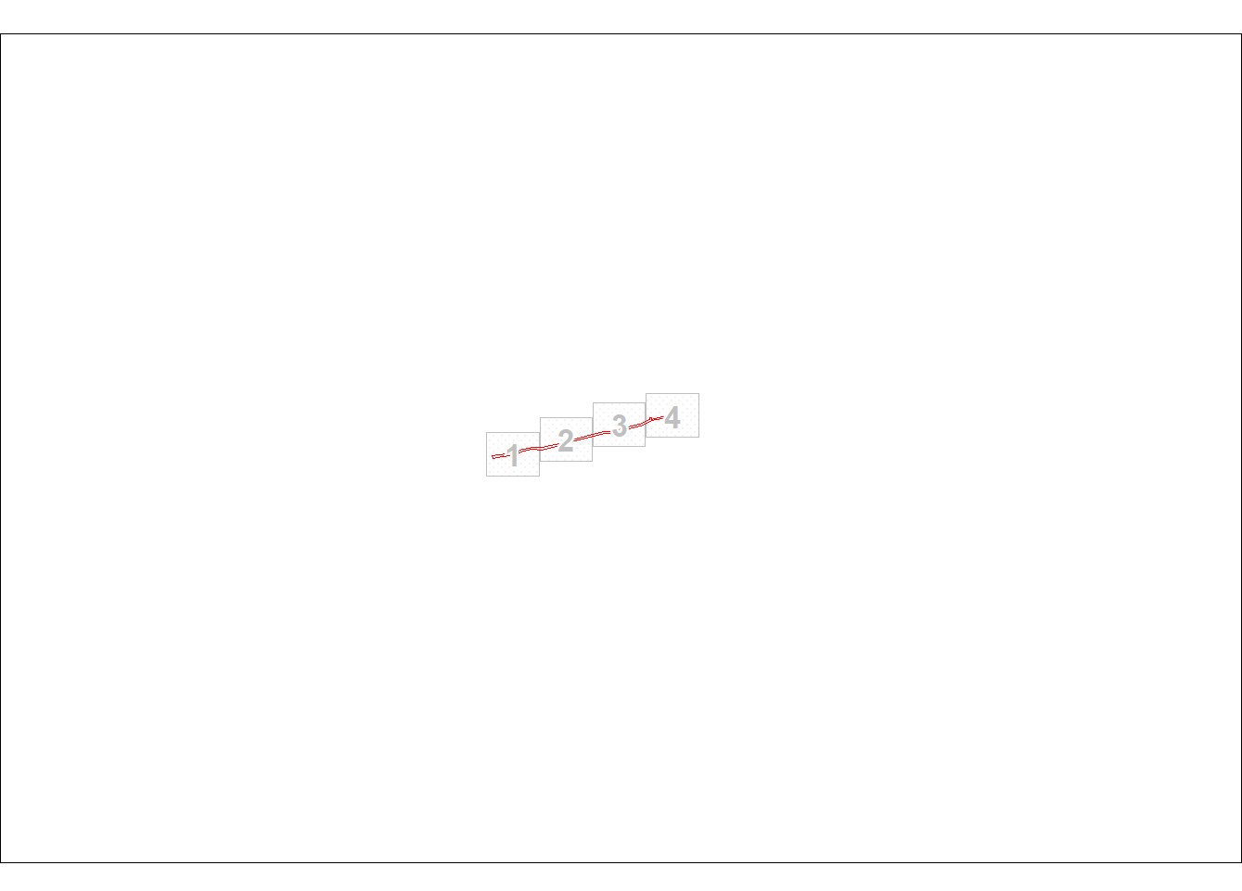

Используемые условные знаки и обозначения:

 | Характерная точка границы публичного сервитута
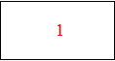 | Надписи номеров характерных точек границы публичного сервитута
 | Граница публичного сервитута
 | Граница кадастрового квартала
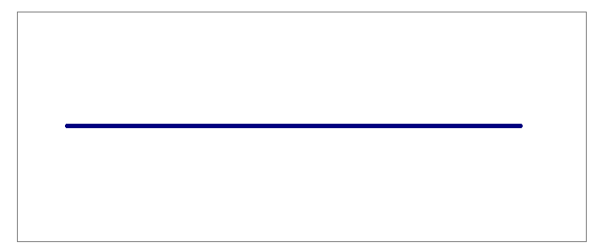 | Граница муниципального образования
24:51:010 | Обозначение кадастрового квартала
 | Существующая часть границы, имеющиеся в ЕГРН сведения о которой достаточны для определения ее местоположения
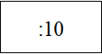 | Надписи кадастрового номера земельного участка
 | Проектируемая граница объекта капитального строительства

Раздел 4
План границ публичного сервитута
Выносной лист № 1
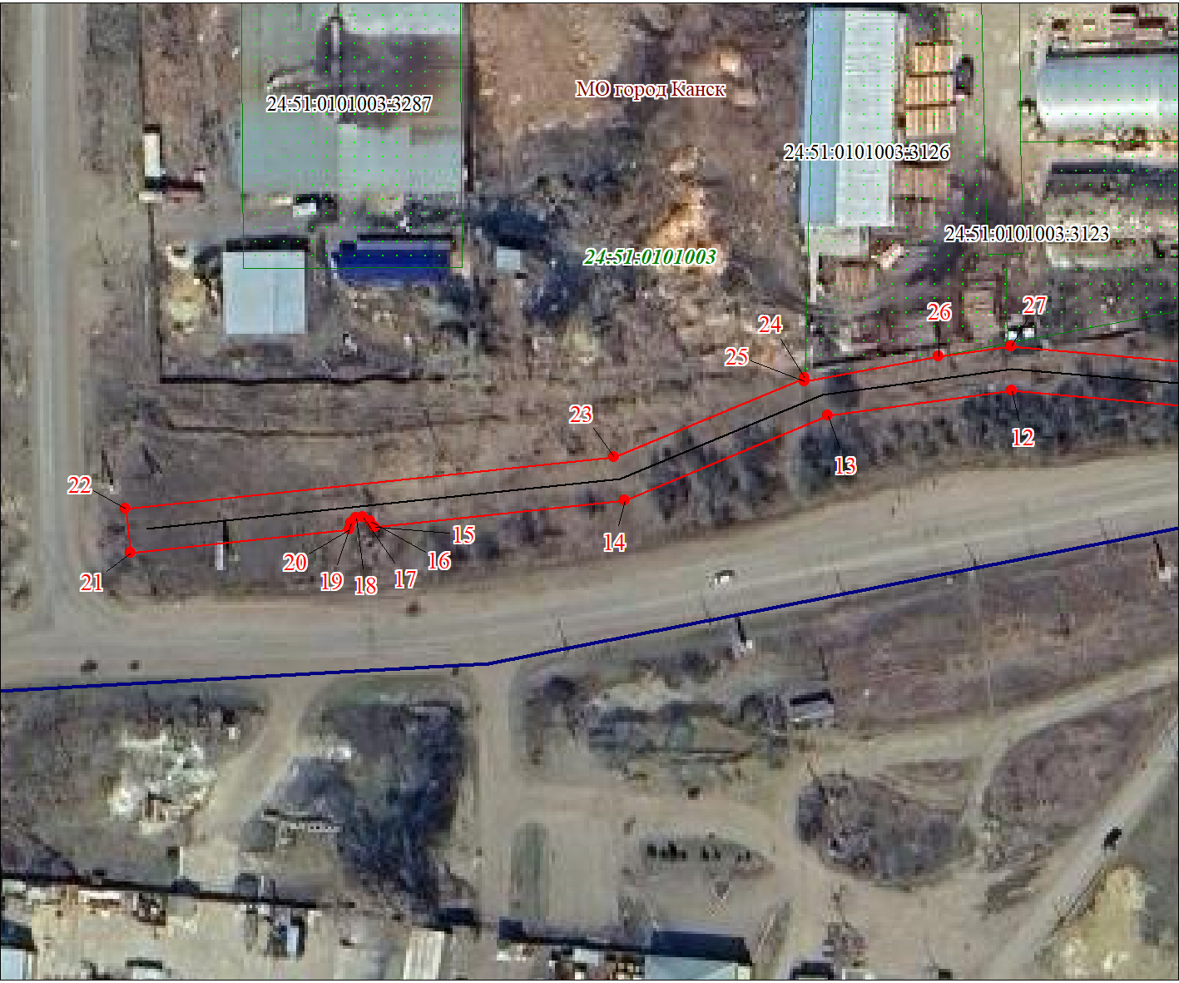
Масштаб 1:1500

Условные обозначения представлены на листе 4

Раздел 4
План границ публичного сервитута
Выносной лист № 2
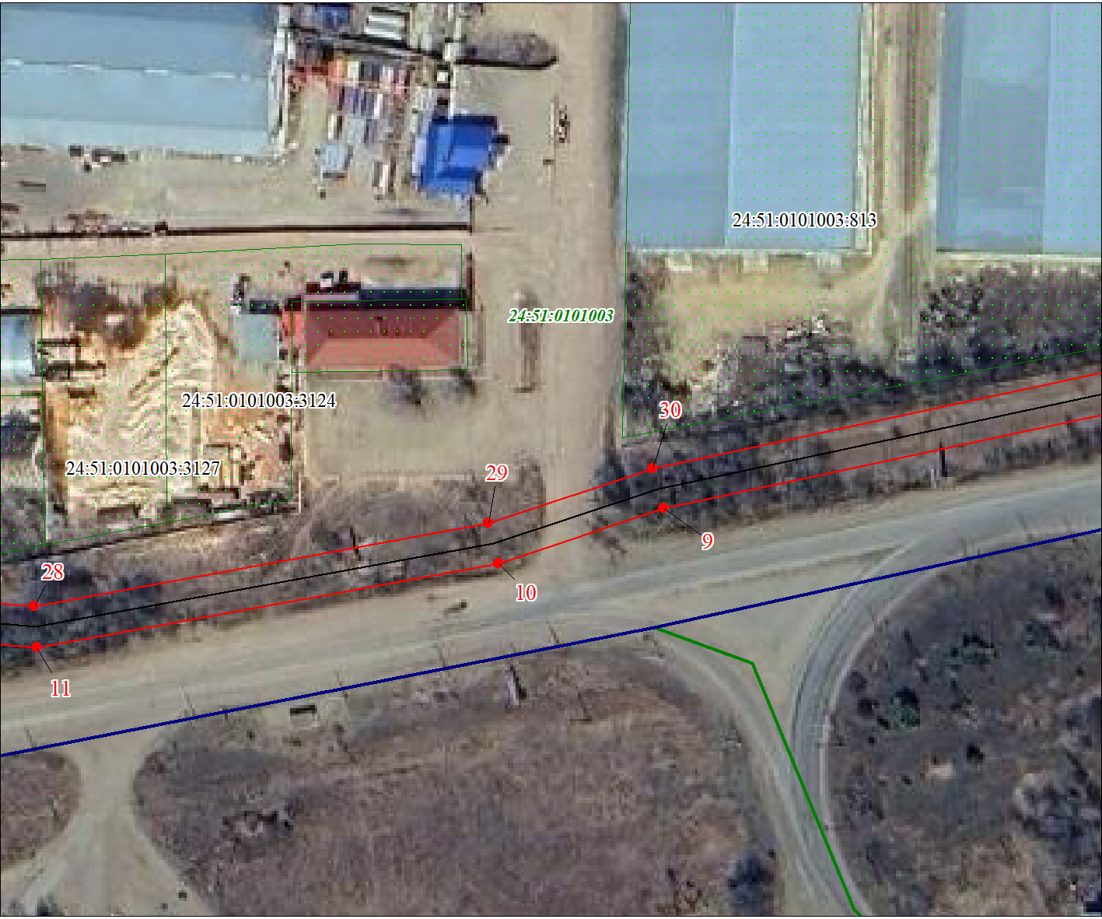
Масштаб 1:1500

Условные обозначения представлены на листе 4

Раздел 4
План границ публичного сервитута
Выносной лист № 3
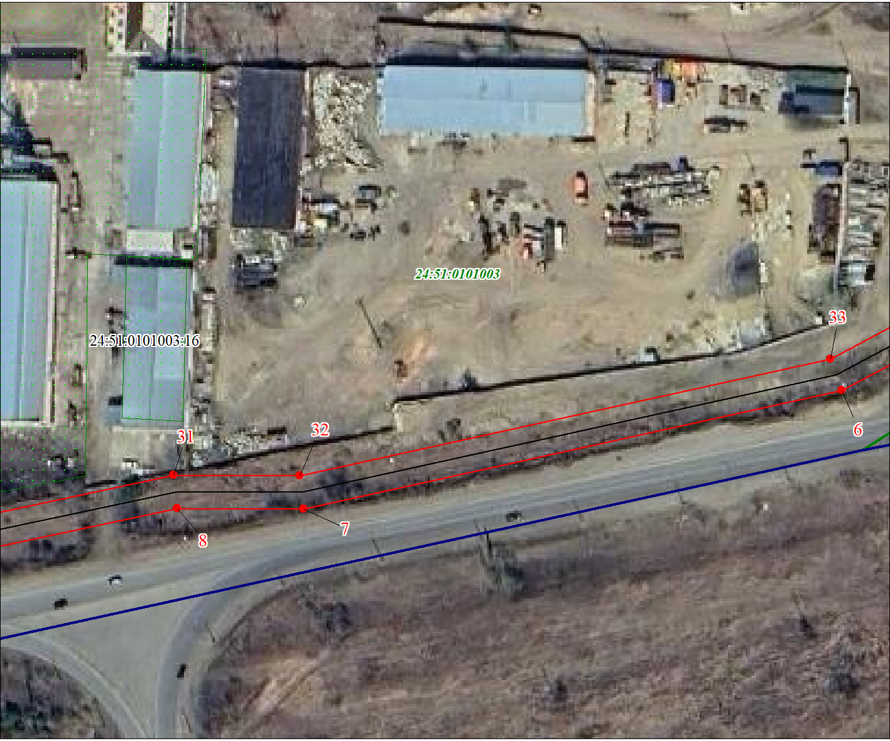
Масштаб 1:1500

Условные обозначения представлены на листе 4

Раздел 4
План границ публичного сервитута
Выносной лист № 4
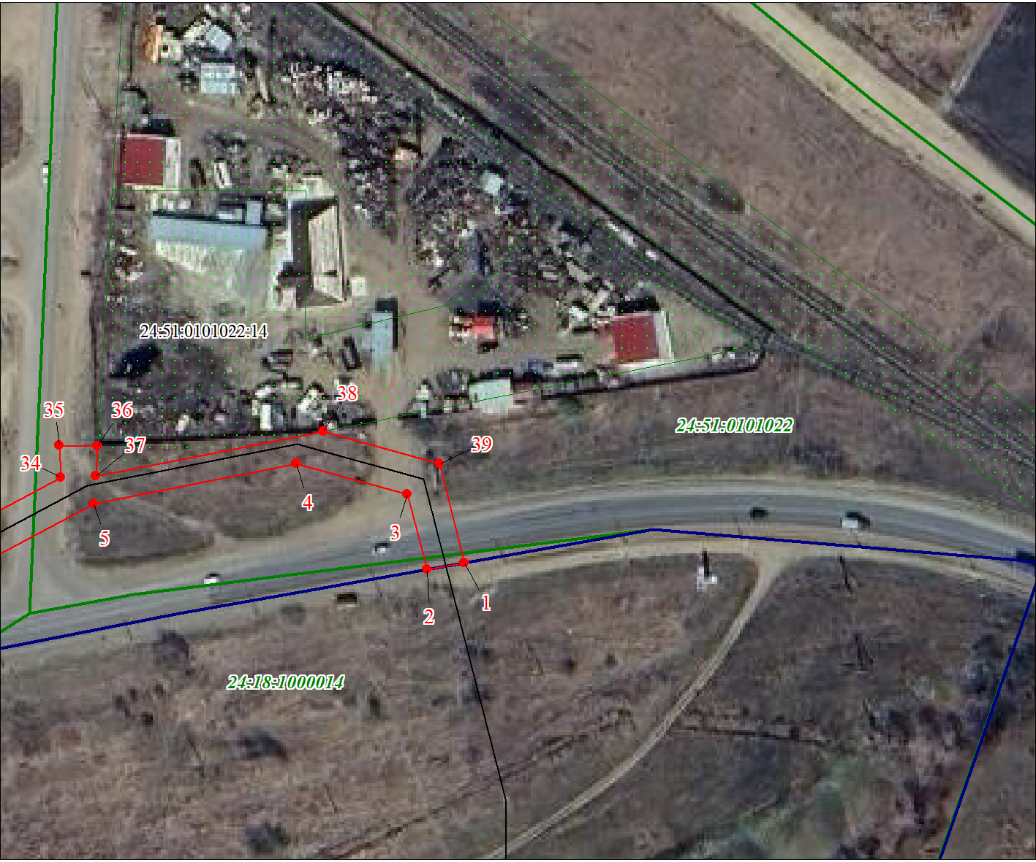
Масштаб 1:1500
Условные обозначения представлены на листе 4

Приложение №2
к постановлению
администрации г. Канска
от___25.12_____№__2022_______

Расчет платы за установленный сервитут
по адресу: Красноярский край, г. Канск

Цель установления публичного сервитута: размещение ЛЭП-10 кВ, КТП 10/0,4 кВ, ЛЭП-0,4 кВ в составе объекта: «Строительство ЛЭП-10 кВ, КТП 10/0,4 кВ, ЛЭП-0,4 кВ для электроснабжения объекта, расположенного по адресу: Красноярский край, Канский район, садоводческое общество «Аленушка», к.н. 24:18:1000017:845», площадью 9307 кв.м, в границах кадастровых кварталов 24:51:0101003, 24:51:0101022, 24:18:1000014.

№ | 1
1.Кадастровый номер земельного участка (кадастрового квартала) | 24:51:0101003, 24:18:1000014
2.Площадь публичного сервитута в границах земельного участка (кадастрового квартала), кв.м | 9307
3. Средний уровень кадастровой стоимости за 1 кв.м. земли, руб. | 548,52
4.Сумма, подлежащая оплате за установленный публичный сервитут по ставке 0,01%, за весь срок сервитута, руб. | 25014,87

Расчет произведен в соответствии с приказом министерства экономики и регионального развития Красноярского края от 11.11.2022 № 5-н «Об утверждении результатов кадастровой стоимости земельных участков, расположенных на территории Красноярского края»;
Приложение № 2: «средний уровень кадастровой стоимости земельных участков по муниципальному району, городскому округу, муниципальному округу Красноярского края».
Сегмент 6 «производственная деятельность».

